Компаратор величин
Этот узел (magnitude comparator) выявляет не только факт равенства Двух поданных на вход n-разрядных чисел A и B, как это делает простейший компаратор, рассмотренный в §2.9, но и сравнивает числа по значению. Он имеет три выхода: «A>B», «A=B» и «A<B», и в зависимости от соотношения величин A и B активный уровень появляется на одном из этих выходов.
Построить компаратор величин можно на основе сумматора, выполнив на нем операцию вычитания A—B и проанализировав результат. Для этого на сумматор нужно число B (в отличие от числа A) подать в инверсной форме (т. е. заменив в нем все нули единицами, а все единицы — нулями), а на вход переноса cr_{вх} сумматора подать единицу. Тогда выходной перенос CR будет равен 0 лишь в том случае, когда A строго меньше B. Равенство суммы 0 будет признаком того, что A=B. Единица переноса при ненулевой сумме говорит о том, что A строго больше B. Сказанное иллюстрируют примеры:
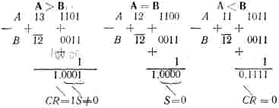
Примечание. Вычитание из числа A числа B= 12_{I0}= 1100₂ заменено прибавлением к A обратного кода числа B (его инверсии), равного 0011₂, и еще единицы младшего разряда.
Правила справедливы, если числа A и B рассматриваются как положительные величины, без знака. Если же их старшие разряды трактуются как знаки, то правила будут несколько иные. Их легко вывести самостоятельно, если уметь обращаться с oбpaтными и дoпoлнительными кодaми. Схема, реализующая описанный алгоритм, показана на рис. a. Ее можно перевести в любой базис и дополнить инверторами на входах числа B.
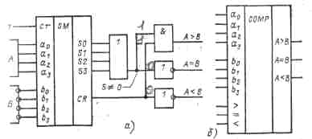
Рис. Компаратор величин;
a — простейший вариант схемы; б —выводы корпуса микросхемы компаратора величин.
При изготовлении схемы из отдельных элементов ее объем можно уменьшить по сравнению со схемой на рис. 4.7, a. Применение сумматора избыточно, поскольку вырабатываемое им фактическое значение суммы никак не используется, кроме нулевого его значения. От сумматора нужен лишь тракт переноса, а его разрядные схемы выработки суммы можно заменить схемами a_{i}b_{i}, фиксирующими равенство a_{i} и b_{i}, как в компараторе, изображенном на рис. 2.14. Функция a_{i}b_{i} одновременно используется и как функция прозрачности П_{i} при п0-строении тракта переноса.
Примером компараторов величин могут служить 4-разрядные микросхемы К561ИП2 и К555СП1. Они имеют встроенные инверторы числа B и еще три входа — «>», «=», «<» (рис. 4.7, б) для наращивания разрядности. Наращивать разрядность можно, включая микросхемы или последовательно, или в виде пирамиды. Схемы наращивания для К561ИП2 приведены в [28[. Схемы наращивания К555СП1 отличаются некоторыми деталямb в подключении выводов, а главное тем, что при пирамидальном наращивании, подавая разряды сравниваемых чисел не только на входы a_{i} и b_{i}, но и на входы «>» и «<», можно раз-рядность сравниваемых чисел увеличить с 20 до 24.
В устройствах автоматики компараторы используются для сигнализации о выходе величин за пределы допуска, в приводах следящих систем для определения направления воздействия, ликвидирующего рассогласование, при построении счетчиков и сумматоров по произвольному основанию.

